**关于开展2017年研究生导师任职资格认定工作的通知**

**各教研室/科室:**

根据《中山大学关于印发中山大学研究生导师遴选办法的通知》（中大研院[[2017]7](javascript:void(0);/*1177409982859*/)2[号）](javascript:void(0);/*1177409982859*/)、[《关于开展2017年研究生导师任职资格认定工作的通知》（研院](http://www.gzsums.net/zsyi_web/userfiles/file/tt.doc)[[2017]4](javascript:void(0);/*1177409982859*/)8[号）](javascript:void(0);/*1177409982859*/)文件精神，我院近期将组织开展研究生导师遴选工作，现将有关事项通知如下：

**一、认定的工作内容**

本次研究生导师任职资格认定工作包括博士、硕士研究生导师任职资格认定以及跨/转学科博士、硕士研究生导师任职资格认定。

**二、认定的学科、专业**

本次研究生导师任职资格认定工作按一级学科进行（临床医学按二级学科进行）；未获得一级学科授权的，按二级学科进行，认定的具体学科范围见附件2。临床医学、口腔医学专业学位型导师任职资格认定分领域进行，所辖专业学位领域范围见附件3。

1. **工作程序与遴选条件：（详细见学校遴选办法及文件）**

**四、医院具体工作安排**

**（一）个人申请：截止日期至2017年6月21日上午12：00前。逾期不提交网上系统申请及纸质版材料者视自动放弃。**

**1、今年校内人员申请导师资格认定工作首次采取“研究生导师遴选系统”（以下简称“遴选系统”）网上填报并打印申请书（1式4份）的方式，首次申请研究生导师任职资格的申请人请依次在遴选系统上填报：**

（1）个人信息（含基本信息、科研信息）；

（2）申请层次及学科信息；

（3）检查无误后提交，并打印申请书。

**网上申请方法见导师资格认定申请系统用户手册（附件4），网址：**

**http://uems.sysu.edu.cn/graduate/web/login.html**

**登录账号及密码为本人学校NETID及密码，如不知相关账号及密码，请咨询电话： 84036866（北校区何母楼）。**

**2、申请人从系统下载打印《中山大学研究生导师任职资格申请书》并签名后，随附相应证明材料原件及复印件交研究生科审查确认。**

1. **审查证明材料：6月21日-23日，整理及征求相关职能部门审查意见。**

**（三）7月5日前完成学位会审议及公示工作。**

**（四）7月6日上报研究生院及学校评定委员会审批。**

**五、关于证明材料（提醒：经审查后按要求装订）**

**每项材料标注页码，顺序如下：**

1、**专业技术职务聘任证明材料**（统一由人事科提供，无需单独开具证明）。

2、学位证书的复印件及原件

3、**1项近三年主持的科研项目**证明材料的复印件及原件：申请人按不同类型任职条件限填1项代表性科研项目。共同主持项目只认排名第一，参与项目不计。且应为**三年内主持过的科研项目（2014年1月1日以后的在研项目都计算在内）。**科研项目证明材料为立项通知书复印件等，并经科研主管部门确认盖章。科研科联系电话：8035）。

**温馨提示**：**当年评定为正高级专业技术职务且具有博士学位申请学术学位博士研究生导师资格的申请人或具有博士学位申请学术学位硕士研究生导师资格的申请人，无需填写提供科研项目和项目证明**。

4、证明材料装订

（1）证明材料一律用A4纸复印，按上述目录顺序装订。

（2）**证明材料纸质版一式一份**。[所有原件经研究生科审核后即退回本人。](mailto:需提交电子表格或发邮件到Graduateok@163.com)

**六、文件下载路径**

[http://172.16.252.81/iOffice/iOffice.aspx](http://172.16.252.81/iOffice/iOffice.aspx医院OA/)**[医院OA](http://172.16.252.81/iOffice/iOffice.aspx医院OA/)**[/](http://172.16.252.81/iOffice/iOffice.aspx医院OA/)

<http://www.gzsums.net/dangjian-218.aspx>**中山一院教育处研究生科**

联系人及联系电话：研究生科贺老师-内线8848

**\*温馨提醒此项通知重要，请各科室务必通知到相关人员\***

**以下为2017年研究生导师遴选微信讨论组二维码，欢迎大家扫码加入讨论。**

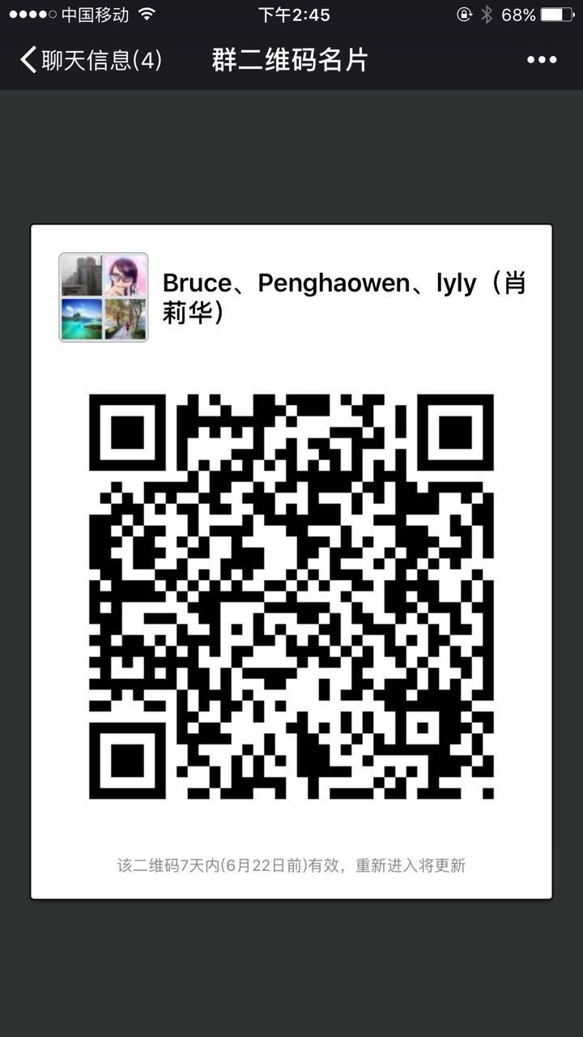

    教育处研究生科

2017年6月15日

附件：

**附件1：中山大学研究生导师遴选办法**

**附件2：各单位博士、硕士研究生培养学科、专业**

**附件3：2017年各附属医院专业学位领域**

**附件4：导师资格认定申请系统用户手册**

**附件5：校外兼职研究生导师任职资格申请表（学术学位型）**

**附件6：校外兼职研究生导师任职资格申请表（专业学位型）**

**附件7：学术学位型博士生导师资格认定通过名单汇总表**

**附件8：专业学位型博士生导师资格认定通过名单汇总表**

**附件9：学术学位型硕士生导师资格认定通过名单汇总表**

**附件10：专业学位型硕士生导师资格认定通过名单汇总表**

**附件11：研究生导师资格认定情况统计表**

**附件12：博士生导师资格认定申请人科研项目审核情况一览表**

**附件13：硕士生导师资格认定申请人科研项目审核情况一览表**

**附件15：理科工科医科类科研项目类别**